Projekt: Pomoc škole a žákům, registrační číslo projektu CZ.1.07/1.4.00/21.1729
Příjemce: Základní škola Hluboká nad Vltavou, okres České Budějovice, Karla Čapka 800,
373 41 Hluboká nad Vltavou
Metodický list
Název materiálu:Písmeno A, a
Autor materiálu: Mgr. Jana Štěpková
Jazyk: český
Zařazení materiálu
Šablona: Inovace a zkvalitnění výuky prostřednictvím ICT (III/2)
Sada: 3/3 Číslo DUM: 15/20 Předmět: Český jazyk
Ověření materiálu ve výuce
Datum ověření: 12. 9. 2011 Třída: 1.B Ověřující učitel: Mgr. Jana Štěpková
Vzdělávací oblast: Jazyk a jazyková komunikace
Vzdělávací obor: Český jazyk a literatura
Tématický okruh: Jazyková výchova
Téma:Písmeno A, a
Očekávaný výstup: rozlišuje zvukovou a grafickou podobu slova, člení slova na hlásky, odlišuje dlouhé a krátké samohlásky
Anotace materiálu: Pracovní list slouží k procvičení a rozlišení grafické podoby písmena A,a.
Speciální vzdělávací potřeby: žádné
Klíčová slova: písmeno, hláska
Druh učebního materiálu: pracovní list
Druh aktivity: aktivita
Stupeň a typ vzdělávání: základní vzdělávání – první stupeň – první období
Typická věková skupina: 1. ročník, 6 -7 let
Celková velikost: 239 kB
PRACOVNÍ LIST
Český jazyk 1.ročník
A a
Vyhledej a barevně zakroužkuj velká písmena A –modře, malá písmena a – červeně:

E o i r c a u i e o m
I E P N A D A U I O L
y c e a o u a r e i d
L E A a A a A O J M
d i a p j o e i a e k
C A i T J E u y H A y
I a r u j m b i d o a s

Blahopřeji k správnému řešení a za odměnu si můžeš vymalovat obrázek:

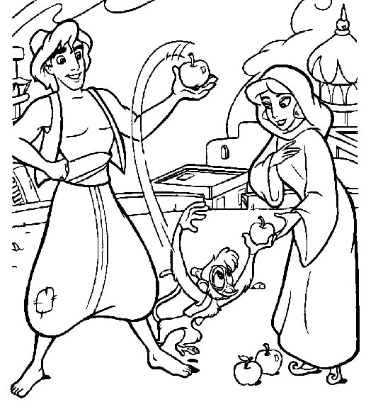

PRACOVNÍ LIST
Český jazyk 1.ročník- řešení
A a
Vyhledej a barevně zakroužkuj velká písmena A –modře, malá písmena a – červeně:

e o i r c a u i e o I E P N A D A U I O L y c e a o u a r e i d
L E A a A a A O J M
d i a p j o e i a e k
C A i T J E u y H A y
I a r u j m b i d o a s

Zdroje:
Všechny uveřejněné odkazy [cit. 2011– 08 –28 ]. Dostupné na:
www.seznam.cz
http://www.omalovankykvytisknuti.info/wp-content/gallery/Aladin/%20872.gif

